 | Año XX N º146
Jueves, 14 de Noviembre de 2019 – Hora: 20.15 H.
Casa de Cultura “Severo Ochoa” NOREÑA

Conferencia
Caminando desde Roma hasta Santiago
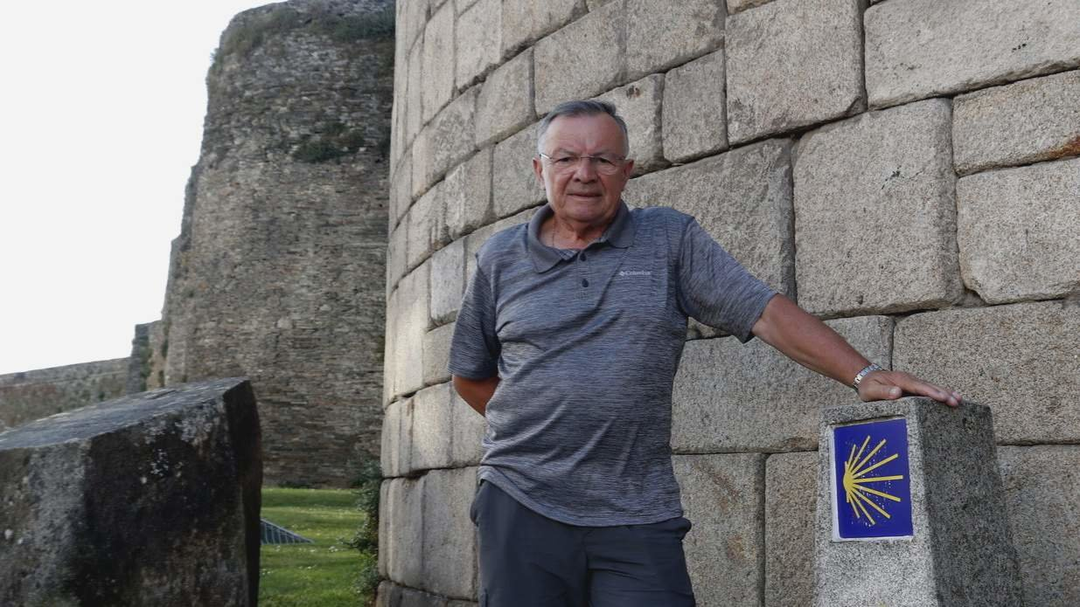

Conferenciante:

Benjamín Alba Menéndez

Emprendedor tinetense, empresario, hostelero, viticultor, …

Existen muchas motivaciones para emprender. Hacerlo por amor es un
hecho diferencial de los seres humanos.

